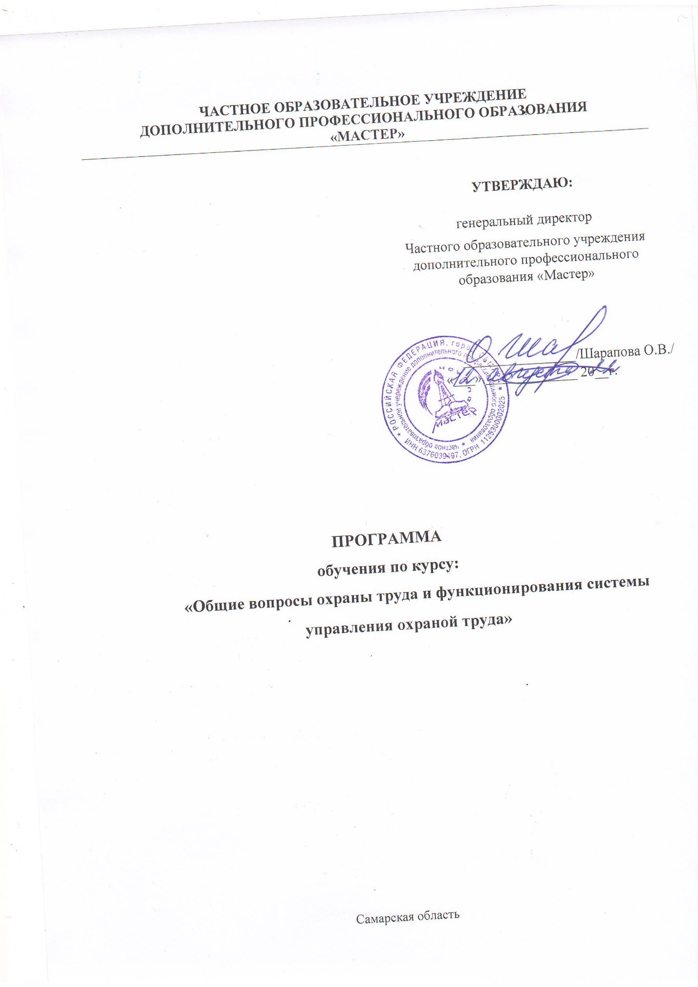

Учебный план программы
обучения по общим вопросам охраны труда и функционирования системы управления охраной труда

N  п/п | Наименование тем | Кол-во часов | Форма контроля
1 | Основы охраны труда в Российской Федерации | 2
2 | Стратегия безопасности труда и охраны здоровья | 1
3 | Система управления охраной труда в организации | 4
4 | Расследование и предупреждение несчастных случаев и профессиональных заболеваний | 4
5 | Организация оказания первой помощи | 4
6 | Итоговый контроль | 1 | зачет
 | Итого | 16

